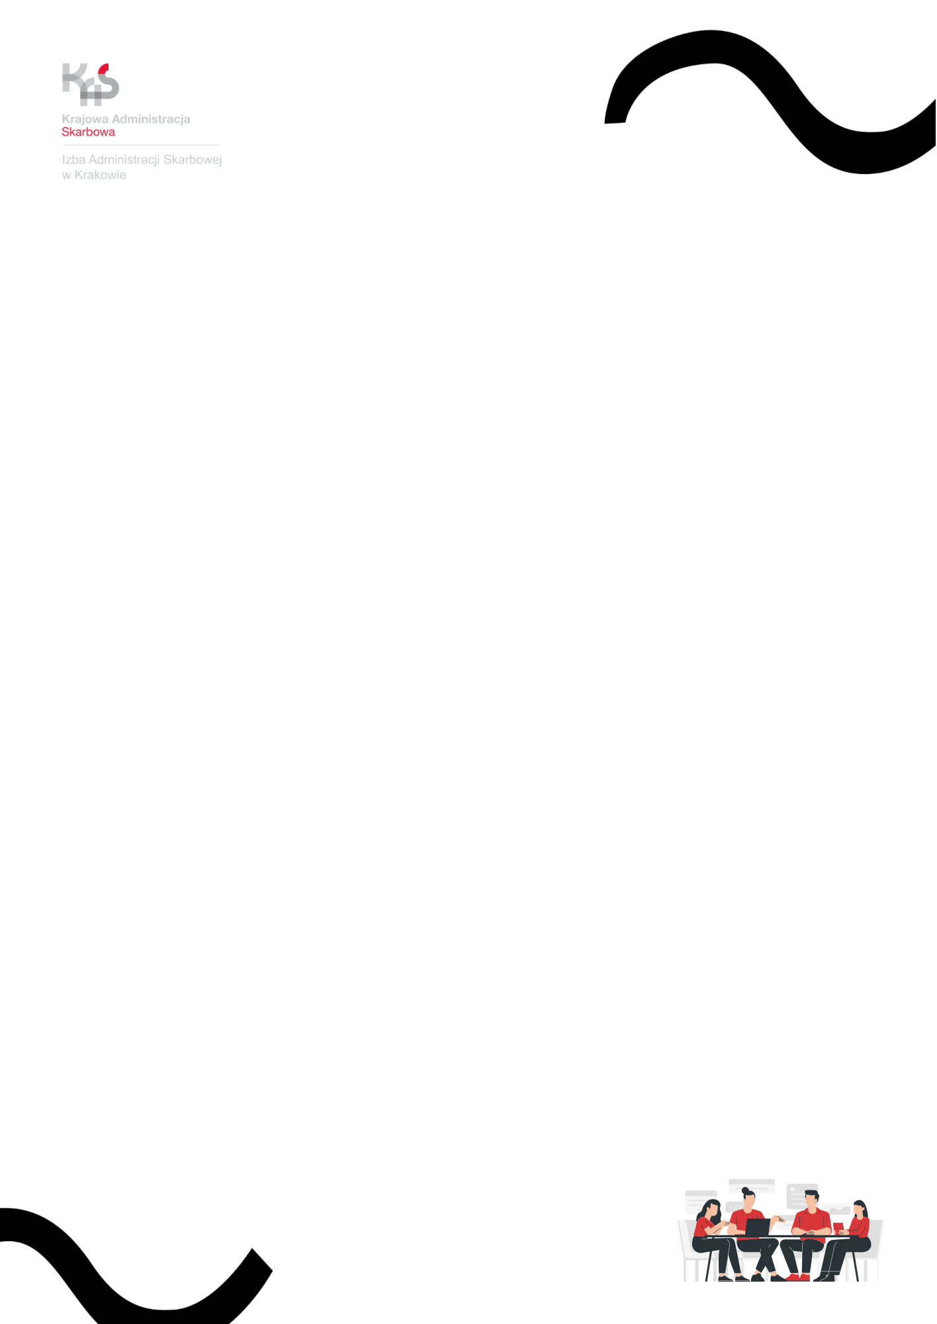
Odpłatne praktyki absolwenckie w Krajowej Administracji Skarbowej w województwie małopolskim

Czekamy na zgłoszenia do 31 marca.

Profil kandydata
Izba Administracji Skarbowej w Krakowie zaprasza na praktyki komunikatywne osoby, które umieją obsługiwać komputer (aplikacje biurowe) oraz:
- mają co najmniej średnie wykształcenie;
- nie ukończyły 30 roku życia;
- nie były na praktyce absolwenckiej w Izbie Administracji Skarbowej w Krakowie (poprzednio Izba Skarbowa w Krakowie, Izba Celna w Krakowie, Urząd Kontroli Skarbowej w Krakowie) ani w urzędach skarbowych województwa małopolskiego;
- nie prowadzą działalności gospodarczej zbieżnej z zakresem praktyki;
- nie były skazane prawomocnym wyrokiem za umyślne przestępstwo lub umyślne przestępstwo skarbowe;
- nie są przeciwko nim prowadzone postępowania o przestępstwa ścigane z oskarżenia publicznego lub przestępstwa skarbowe;
- cieszą się nieposzlakowaną opinią.

Czym będę zajmować się na praktyce?
- wprowadzanie danych do systemów KAS,
- proste prace biurowe,
- przygotowywanie dokumentów do archiwizacji.

Warunki praktyki absolwenckiej
- czas trwania: 3 miesiące, w okresie od 15 kwietnia do 30 listopada 2022 roku,
- praca przez 40 godzin tygodniowo, tj. 8 godzin dziennie,
- wynagrodzenie 2.000 zł brutto miesięcznie (zwolnione ze składek na ubezpieczenie społeczne i zdrowotne),
- miejsce wykonywania praktyki:
    - urzędy skarbowe woj. małopolskiego
(zobacz, gdzie jesteśmy w zakładce "urzędy skarbowe")
Jak się zgłosić?
Wypełnij formularz elektroniczny i dołącz wymagane dokumenty tutaj.

Na zgłoszenia czekamy do 31 marca.
Skontaktujemy się z wybranymi kandydatami.
Osoby, z którymi podpiszemy umowę na praktykę muszą mieć aktualne ubezpieczenie NNW.
Telefony kontaktowe 12 25 57 327, 12 25 57 304, 12 25 57 397.
Praktyki absolwenckie realizujemy na zasadach określonych
ustawą z dnia 17 lipca 2009 r. o praktykach absolwenckich
(Dz. U. z 2018 r. poz. 1244).

